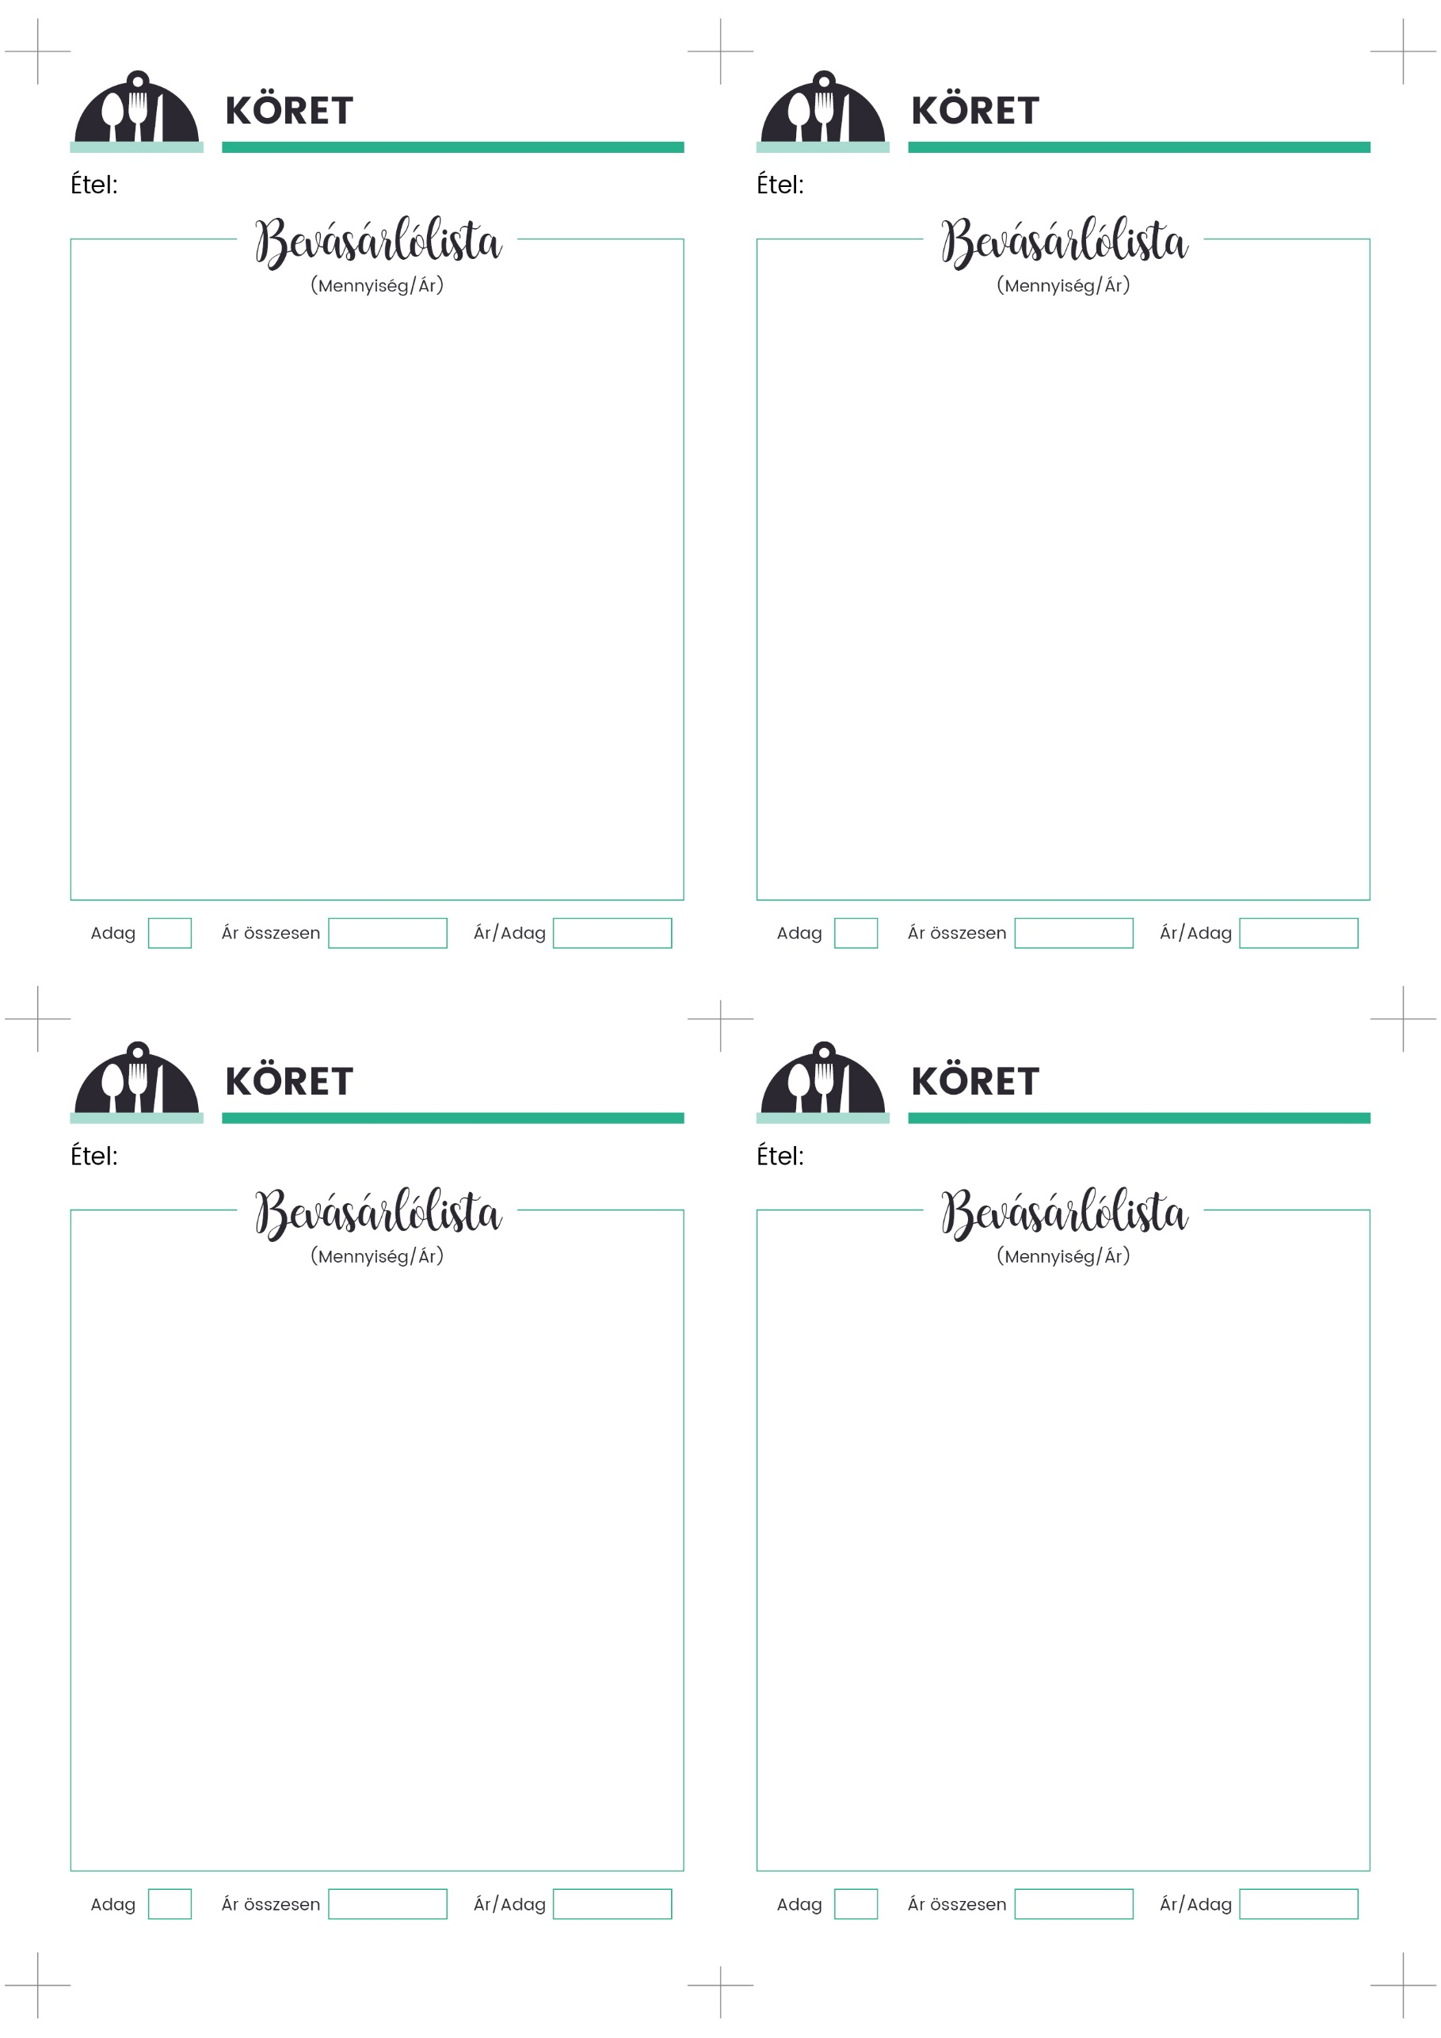

**300 g (maradék) főtt rizs**

1 ek olívaolaj

**½ fej lila hagyma**

**1 db konzerv kukorica (340 g)**

őrölt koriandermag, őrölt római kömény

füstölt pirospaprika, só, bors

**½ db lime leve**

**1 db paradicsom**

**1 csokor koriander** (vagy petrezselyem)

**HASÁB ZÖLDSÉGEK**

**KUKORICÁS RIZS**

A zöldséghasábokhoz:

**½ db kígyóuborka**

**1 db piros kaliforniai paprika**

A mártogatóshoz:

175 g joghurt

**1 kis csokor petrezselyem**

só

A tálaláshoz:

ketchup

**2**

**2**

**4**

**BULGUR RIZIBIZI**

**4**

**100 g bulgur**

**200 g zöldborsó**

só

1 ek olaj

**1 kg nagyobb szemű, lehetőleg C típusú krumpli**

só

olaj a sütéshez

**SÜLT BURGONYA**